Департамент образования и молодёжной политики
Ханты-Мансийского автономного округа - Югры

Региональная предметно-методическая комиссия

МЕТОДИКА ОЦЕНИВАНИЯ
ОЛИМПИАДНЫХ ЗАДАНИЙ ТЕОРЕТИЧЕСКОГО ТУРА
муниципального этапа Всероссийской олимпиады школьников
по основам безопасности жизнедеятельности
в старшей возрастной группе (10-11 классы)

г. Ханты-Мансийск.
2016 год

МЕТОДИКА ОЦЕНИВАНИЯ ОЛИМПИАДНЫХ ЗАДАНИЙ ТЕОРЕТИЧЕСКОГО ТУРА
Методика оценивания выполнения олимпиадных заданий
теоретической секции

Задание 1. Прочитайте текст и найдите в нем допущенные ошибки и неточности. Сформулируйте правильный ответ.

Для прогнозирования, предотвращения и ликвидации различных чрезвычайных ситуаций, обеспечения постоянной готовности к ним органов государственного управления, быстрых и эффективных действий в чрезвычайных ситуациях в нашей стране создана ЕСЧС – единая система прогнозирования и ликвидации чрезвычайных ситуаций.
Федеральный закон «О защите населения и территорий от чрезвычайных ситуаций природного, техногенного и социального характера» определяет следующие обязанности граждан:
а) соблюдать законы и иные нормативные правовые акты Российской Федерации, законы и иные нормативные правовые акты субъектов Российской Федерации в области защиты населения и территорий от чрезвычайных ситуаций;
б) соблюдать меры безопасности в быту и повседневной трудовой деятельности, не допускать нарушений производственной и технологической дисциплины, требований экологической безопасности, которые могут привести к возникновению чрезвычайных ситуаций;
в) изучать основные способы защиты населения и территорий от чрезвычайных ситуаций, приемы оказания первой медицинской помощи пострадавшим, правила пользования коллективными и индивидуальными средствами защиты, постоянно совершенствовать свои знания и практические навыки в указанной области;
г) выполнять установленные правила поведения при угрозе и возникновении взрывов, пожаров, аварий на потенциально-опасных объектах и стихийных бедствий;
д) при необходимости участвовать в ликвидации чрезвычайных ситуаций.
Вариант ответа:
В конце первого абзаца неправильно записана и расшифрована аббревиатура. Необходимо записать: РСЧС – единая государственная система предупреждения и ликвидации чрезвычайных ситуаций.
Во втором абзаце:
- наименование Федерального закона записано неверно. Необходимо записать: «Федеральный закон «О защите населения и территорий от чрезвычайных ситуаций природного и техногенного характера»;
- в п. «г» окончание фразы неверно. Пункт «г» необходимо изложить в следующей редакции: «…выполнять установленные правила поведения при угрозе и возникновении чрезвычайных ситуаций»;
- п. «д» записан неверно. Следует написать: «при необходимости оказывать содействие в проведении аварийно-спасательных и других неотложных работ».

Оценка задания. Максимальная оценка за правильно выполненное задание – 11 баллов, при этом:
а) за правильно найденные неточности в аббревиатуре начисляется 1 балл, за правильную расшифровку аббревиатуры начисляется 2 балла;
б) за правильно найденные ошибки и неточности во второй части задания начисляется 8 баллов, из них:
- за обнаруженную ошибку в наименование Федерального закона начисляется 3 балла;
- за обнаруженную неточность и её исправление в п. «г» начисляется 3 балла;
- за обнаруженную неточность и её исправление в п. «д» начисляется 2 балла.
Если по какой - либо позиции ответ не верен, или не указан, баллы не начисляются.

Задание 2. Какие общие задачи, по Вашему мнению, решает объектовая территориальная подсистема РСЧС и гражданская оборона объекта?

Вариант ответа:
- планирование мероприятий по защите персонала и территории объекта в различных ЧС, прогнозируемых в данном районе, в том числе и ЧС военного характера;
- осуществление мероприятий по предупреждению возможных ЧС мирного и военного времени, повышению устойчивости функционирования объекта при их возникновении;
- обеспечение готовности к действиям органов управления сил и средств объекта по предупреждению и ликвидации ЧС мирного и военного времени;
- создание резервов финансовых и материальных ресурсов для ликвидации ЧС мирного и военного времени;
- обмен информацией с вышестоящими органами управления РСЧС и ГО в области защиты населения и территорий от ЧС мирного и военного времени;
- подготовка руководящего состава формирований и персонала объекта к действиям в условиях ЧС мирного и военного времени;
- контроль выполнения мероприятий по предупреждению ЧС мирного и военного времени и защите персонала при их возникновении;
- ликвидация ЧС мирного и военного времени на объекте.
Оценка задания. Максимальная оценка за правильно выполненное задание – 8 баллов
при этом:
- знаниевый компонент в области функционирования РСЧС и ГО на объекте – 4 балла;
- грамотность изложения ответа – 2 балла;
- стиль изложения ответа – 2 балла.

Задание 3 . Задачи гражданской обороны объекта решаются путем проведения комплекса мероприятий. Соотнесите стрелками мероприятия с их содержанием.

Организационные
мероприятия ГО
Предусматривают продолжение комплекса работ данного направления, которые должны вестись каждым объектом с целью максимально возможного уменьшения вредного воздействия продуктов технологического цикла на окружающую среду и рабочие места работающего персонала.

Технологические
мероприятия ГО
Комплекс мероприятий, осуществляемых инженерно-техническими методами и средствами и направленных на предотвращение или уменьшение возможных потерь и разрушений, повышение устойчивости работы объекта в чрезвычайных ситуациях, на успешное проведение аварийно-спасательных и других неотложных работ в очаге поражения.

Экономические
мероприятия ГО
Комплекс мероприятий по повышению устойчивости работы объекта путем таких изменений технологических процессов, которые способствовали бы обеспечению бесперебойного выпуска продукции, а также исключали бы возникновение вторичных факторов поражения.

Инженерно-технические
мероприятия ГО
Разработка и планирование действий руководящего, командно-начальствующего состава отдела по делам ГОЧС, служб и формирований ГО по защите персонала объекта, проведению аварийно-спасательных и других неотложных работ, восстановлению производства, а также по выпуску продукции на сохранившемся оборудовании.

Экологические
мероприятия ГО
Предусматривают такой подход к выполнению всего комплекса работ, который обеспечил бы их эффективность при минимальных капитальных затратах.

Оценка задания.

Максимальная оценка за правильно выполненное задание – 5 баллов (по 1 баллу за каждое правильное найденное соответствие).

Задание 4. Соотнесите стрелками причины пожаров в электроустановках с их характеристиками.

Перегрузка
Нарушение изоляции в электрических проводах и кабелях, машинах и аппаратах, которое вызывается: перенапряжениями; старением изоляции; механическими повреждениями изоляции; прямыми ударами молнии.

Короткое
замыкание
Сопротивление, возникающее в местах перехода тока с одного провода на другой или с провода на какой-либо электроаппарат при наличии плохого контакта в местах соединений и оконцеваний.
Несоответствие сечения проводников рабочему току (например, когда электропроводка к звонку выполняется телефонным проводом); параллельное включение в сеть не предусмотренных расчетом токоприемников без увеличения сечения проводников (например, подключение удлинителя с 3-4 розетками в одну рабочую) и т.п.

Переходное
сопротивление

Оценка задания.
Максимальная оценка за правильно выполненное задание – 6 баллов (по 2 балла за каждое правильное найденное соответствие).

Задание 5 . Выберите и впишите в таблицу напротив каждого знака пожарной безопасности его смысловое значение (название).
Ответ:
№ | Знак пожарной  безопасности | Смысловое значение знака
1. |  | Пожарный кран
2. | 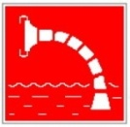 | Пожарный водоисточник
3. | 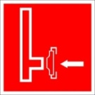 | Пожарный сухотрубный стояк
4. | 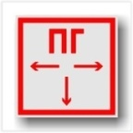 | Пожарный гидрант
5. |  | Кнопка включения установок (систем) пожарной автоматики
6. |  | Звуковой оповещатель пожарной тревоги
7. | 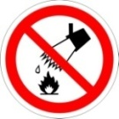 | Запрещается тушить водой
8. | 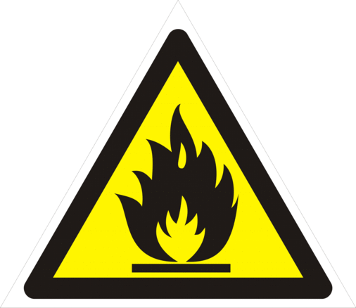 | Пожароопасно, легковоспламеняющиеся вещества
9. | 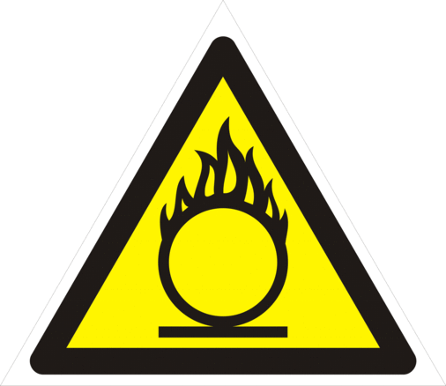 | Пожароопасно. Окислитель
10. | 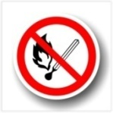 | Запрещается пользоваться открытым огнем и курить

Смысловое значение знаков пожарной безопасности:
- Пожарный сухотрубный стояк.
- Кнопка включения установок (систем) пожарной автоматики.
- Пожарный гидрант.
- Пожарный кран.
- Пожарный водоисточник.
- Пожароопасно. Окислитель.
- Пожароопасно. Легковоспламеняющиеся вещества.
- Запрещается пользоваться открытым огнем и курить.
- Запрещается тушить водой.
- Звуковой оповещатель пожарной тревоги.

Оценка задания. Максимальная оценка за правильно выполненное задание – 10 баллов (по 1 баллу за каждое правильное найденное соответствие).

Задание 6. В начале ХХI века терроризм принял беспрецедентный размах и стал одним из самых опасных вызовов международной безопасности. По мнению Генерального секретаря ООН Кофи Аннана, противостоять международному терроризму возможно при условии создания принципиальной всеобъемлющей стратегии. Какова, по Вашему мнению, должна быть стратегия ООН в отношении международного терроризма? Сформулируйте основные направления такой стратегии и дайте краткое обоснование.
Вариант ответа:
1. Необходимо убедить группы недовольных отказаться от использования терроризма как тактического средства достижения справедливости. Для этого необходимо узаконить положение о том, что право на сопротивление не может включать право на преднамеренное убийство или причинение увечий гражданским лицам.
2. Необходимо лишить террористов средств, создать им препятствия для поездок, финансовой поддержки, приобретения ядерных и иных опасных материалов.
3. Необходимо удерживать государства от оказания поддержки террористическим группам, для чего ужесточить санкции в отношении государств, которые укрывают террористов или оказывают им помощь.
4. Для предотвращения терроризма необходимо содействовать странам в укреплении их государственного потенциала: укреплению законности и правопорядка в слаборазвитых странах, созданию в них профессиональной полиции и служб безопасности.
5. Постоянной заботой всех государств должна стать защита прав человека как важнейшего элемента борьбы с терроризмом.

Оценка задания.
При оценке задания необходимо учитывать вариативность ответов участников. Максимальная оценка за правильно выполненное задание – 10 баллов, при этом:
- знаниевый компонент и грамотность использования знаний в области противодействия международному терроризму оценивается до 6 баллов;
- умение самостоятельно рассуждать, последовательно и логично выделять смысловое содержание ответа оценивается до 4 баллов.

Задание 7. Заполните до конца таблицу. Впишите виды терроризма в зависимости от их проявлений.
Вариант ответа:

Виды терроризма | Проявление терроризма
КЛАССИФИКАЦИЯ ТЕРРОРИЗМА ПО ИДЕОЛОГИЧЕСКОЙ ОСНОВЕ И СФЕРЕ ПРОЯВЛЕНИЯ

Политический  терроризм | Связан с борьбой за власть и направлен на устрашение либо устранение политических противников.
Государственный терроризм | Определяется потребностью в устрашении собственного населения, его полного подавления и порабощения и вместе с тем уничтожения тех, кто борется с тираническим государством.
Религиозный  терроризм | Призван утвердить и заставить признать веру террористов и одновременно ослабить и даже уничтожить другие.
Националистический терроризм | Проявляется вытеснением представителей других наций, иногда с уничтожением их культуры, захватом имущества и земли.
Криминальный  терроризм | Проводится для устрашения противников из соперничающих преступных групп.
КЛАССИФИКАЦИЯ ТЕРРОРИЗМА ПО МАСШТАБАМ
Внутренний терроризм | Проявляется в пределах одного государства и выражается в форме преступления против личности, групповых убийств, массовом уничтожении граждан, диверсий по всей территории страны.
Международный терроризм | Проявляется в тайной войне одного государства против другого, одного общественно-политического движения – против другого движения или государственной власти одних стран, либо одних культур – против других

Оценка задания.
При оценке задания необходимо учитывать вариативность ответов участников. Максимальная оценка за правильно выполненное задание –7 баллов, (по 1 баллу за каждую из 7 –ми позиций). Если в какой - либо позиции ответ не верен, или не указан, баллы не начисляются.

Задание 8. В последние годы в России наркомания приобретает масштабы национальной трагедии. Она затрагивает, прежде всего, молодое поколение (уже проникла в школы). Некоторые группы подростков и молодежи особенно подвержены большому риску, быть приобщенными к наркотикам.
Вопрос 1. Заполните таблицу, указав в ней основные признаки наркомании.

ОСНОВНЫЕ
ПРИЗНАКИ
НАРКОМАНИИ

Психическая зависимость

Физическая зависимость

Изменение чувствительности
к наркотику (толерантность)

Вопрос 2. Дать краткую характеристику признакам наркомании и объяснить, в чем заключается социальная опасность употребления наркотиков.
Вариант ответа:
Физическая зависимость употребления наркотиков заключается в состоянии особой перестройки всей жизнедеятельности организма человека, связанное с хроническим употреблением наркотических препаратов. Она проявляется интенсивными физическими расстройствами, развивающимися сразу, как только действие препарата прекращается.
Психическая зависимость выражается в болезненном стремлении (влечении) непрерывно или периодически принимать наркогенный препарат с тем, чтобы вновь испытывать определенные ощущения, либо изменить свое психическое состояние. Оно возникает во всех случаях систематического употребления наркотиков, нередко - после однократного приема.
Толерантность выражается в появлении привыкания к наркотическим препаратам, когда наблюдается все менее выраженная реакция на очередное введение того же самого их количества. Поэтому для достижения прежнего психофизического эффекта больному требуется более высокая доза наркотика. А через какое-то время и новая доза оказывается недостаточной.
Социальная опасность употребления наркотиков:
- одноразовое употребление наркотика создает реальные предпосылки для систематического употребления наркотиков;
- систематическое употребление наркотика для подростка неизбежно приводит к развитию непреодолимой зависимости, как психической, так и физиологической. Это происходит практически сразу;
- употребление наркотика происходит всегда по пути возрастания и зависимости, и количества наркотического вещества. На определенном этапе это отрицательно сказывается на становлении личности молодого человека, его учебе и карьере, всегда чревато разрушением здоровья в молодом возрасте;
- употребление наркотиков создает реальные предпосылки для отчуждения от сверстников, отдаления от прежних друзей;
- наркомания, как правило, сопровождается воровством, обманом, проституцией и реальным преступлением. Употребление наркотика не является оправданием антиобщественного или антисоциального поведения;
- любой наркотик оказывает более сильное воздействие на не окрепший организм молодого человека по сравнению со взрослым и этим причиняет подростку еще больший вред.
Оценка задания. Максимальная оценка за правильно выполненное задание – 10 баллов, при этом:
- за правильный ответ на первый вопрос задания начисляется 4 балла. Если по какой-либо позиции ответ не верен, или не указан, баллы не начисляются;
- за правильный ответ на второй вопрос задания начисляется 6 баллов. (При этом оценивается знаниевый компонент и смысловое содержание ответа. Если по какой-либо позиции ответ не верен, или не указан, баллы не начисляются.

Задание 9. . Ордена и медали - это почетные государственные награды за воинские и другие отличия и заслуги. Вам необходимо:
Вопрос 1. Определить изображенные награды.

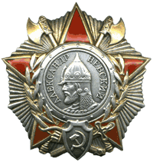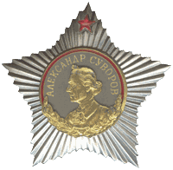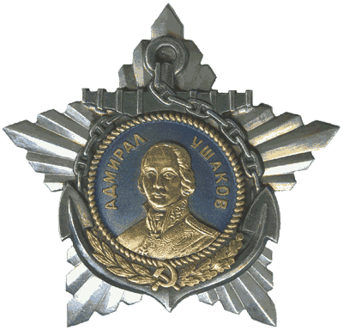

1 2 3

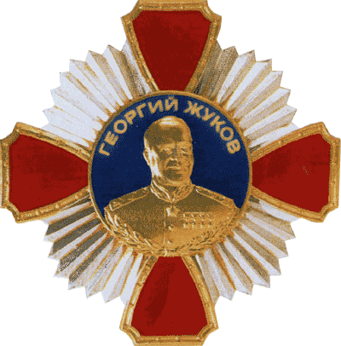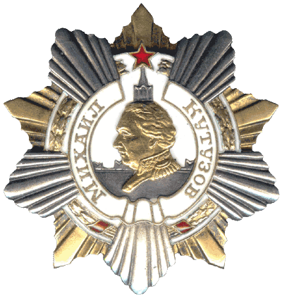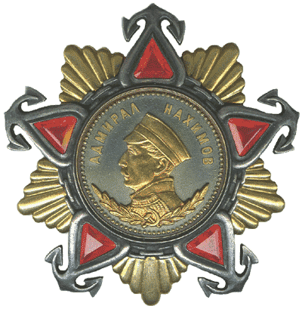

4 5 6

Вариант ответа:
1- Орден Александра Невского;
2- Орден Суворова I степени;
3- Орден Ушакова I степени;
4- Орден Жукова;
5- Орден Кутузова I степени;
6- Орден Нахимова I степени.

Вопрос 2. В таблицу вписать названия наград, соответствующие их статусу.

№ | Наименование  награды | Статус награды
1 | Орден Александра Невского | Награждаются командиры Красной Армии, проявившие в боях за Родину в Отечественной войне личную отвагу, мужество и храбрость и умелым командованием обеспечивающие успешные действия своих частей.
2 | Орден Суворова I степени | Награждаются командиры Красной Армии за выдающиеся успехи в деле управления войсками, отличную организацию боевых операций и проявленные при этом решительность и настойчивость в их проведении, в результате чего была достигнута победа в боях за Родину в Отечественной войне.
3 | Орден Нахимова I степени | Награждаются офицеры Военно-Морского Флота за выдающиеся успехи в разработке, проведении и обеспечении морских операций, в результате которых была отражена наступательная операция противника или обеспечены активные операции флота, нанесен противнику значительный урон и сохранены свои основные силы.
4 | Орден Жукова | Награждаются лица высшего офицерского состава, а также старшие офицеры в должности командира дивизии (бригады) и выше Вооруженных Сил Российской Федерации за заслуги в разработке и успешном проведении ими крупных операций в период военных действий по защите Отечества
5 | Орден Кутузова I степени | Награждаются командиры Красной Армии за хорошо разработанный и проведенный план операции – фронтовой, армейской или отдельного соединения, в результате чего противнику нанесено поражение, а наши войска сохранили свою боеспособность.
6 | Орден Ушакова I степени | Награждаются офицеры Военно-Морского Флота за выдающиеся успехи в разработке, проведении и обеспечении морских активных операций, в результате чего в боях за Родину была достигнута победа над численно превосходящим врагом.

Вопрос 3. Определите награды, изображенные на рисунках. Поясните, какими из этих наград могут награждаться граждане за самоотверженность, мужество и отвагу, проявленные при спасении людей во время стихийных бедствий, пожаров, катастроф и других чрезвычайных обстоятельств.
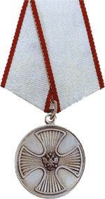

4
3
1
2

Вариант ответа:
1-Орден Мужества;
2- Орден «За военные заслуги»;
3- Орден Почета;
4- Медаль «За спасение погибавших».

Орденом Мужества награждаются граждане за самоотверженность, мужество и отвагу, проявленные при спасении людей, охране общественного порядка, в борьбе с преступностью, во время стихийных бедствий, пожаров, катастроф и других чрезвычайных обстоятельств, а также за смелые и решительные действия, совершенные при исполнении воинского, гражданского или служебного долга в условиях, сопряженных с риском для жизни.
Медалью «За спасение погибавших» награждаются граждане за спасение людей во время стихийных бедствий, на воде, под землей, при тушении пожаров и при других обстоятельствах.

Оценка задания. Максимальная оценка за правильно выполненное задание– 9 баллов, при этом:
- за правильно выполненное задание, содержащееся в 1 вопросе, начисляется 3 балла. Если по какой - либо позиции ответ не верен, или не указан, баллы не начисляются;
- за правильно выполненное задание, содержащееся во 2 вопросе, начисляется 3 балла. Если по какой - либо позиции ответ не верен, или не указан, баллы не начисляются.
- за правильно выполненное задание, содержащееся в 3 вопросе, начисляется 3 балла. Если по какой - либо позиции ответ не верен, или не указан, баллы не начисляются.

Задание 10. В Вооруженных Силах Российской Федерации, других войсках, воинских формированиях и органах устанавливаются составы военнослужащих и воинские звания. Вам предлагается:

Вопрос 1. Записать в порядке возрастания следующие воинские звания:
- старшина 1 статьи;
- младший сержант;
- капитан 3 ранга;
- адмирал;
- генерал - лейтенант;
- капитан; генерал армии;
- ефрейтор.
Вариант ответа:
- ефрейтор;
- младший сержант;
- старшина первой статьи;
- капитан;
- капитан третьего ранга;
- генерал-лейтенант;
- адмирал; генерал армии.
Вопрос 2. Заполнить правую часть схемы, надписав рядом с погонами военнослужащих соответствующие воинские звания.

Солдаты:
- Рядовой;
- Ефрейтор;
Сержанты:
- Младший сержант;
- Сержант;
- Старший сержант;
- Старшина;
Прапорщики:
- Прапорщик;
- Старший прапорщик;
Младшие офицеры:
- Младший лейтенант;
- Лейтенант;
- Старший лейтенант;
- Капитан;
Старшие офицеры:
- Майор;
- Подполковник;
- Полковник.

Оценка задания. Максимальная оценка за правильно выполненное задание– 10 баллов, при этом:
а) за правильный ответ на первый вопрос начисляется 5 баллов. Если нарушен порядок последовательности званий 1 раз, снимается 1 балл; 2 раза и более – баллы не начисляются;
б) за правильно заполнение предложенной схемы начисляется до 5 баллов (по 1 баллу за каждую из пяти позиций). Если по какой - либо позиции ответ не верен, или не указан, баллы не начисляются.

Задание 11. Заполните схемы:
Вопрос 1. Укажите возраст и категории граждан, подлежащих призыву на военную службу.
Призыву на военную службу подлежат граждане мужского пола в возрасте
от 18 до 27 лет

не состоящие, но обязанные состоять на воинском учете
не пребывающие
в запасе
состоящие на
воинском учёте

с 1 октября по 31декабря

с 1 апреля по 15 июля
Призыв на военную службу граждан, не пребывающих в запасе, осуществляется в сроки

Вопрос 2. Укажите сроки начала и окончания военной службы.

дата зачисления в указанные образовательные учреждения

Началом военной службы считается
для граждан, не пребывающих в запасе, призванных на военную службу
для граждан, поступивших на военную службу по контракту
для граждан, не проходивших военную службу или прошедших военную службу ранее и поступивших в военные образовательные учреждения профессионального образования
День убытия из военкомата к месту прохождения военной службы
день вступления в силу контракта о прохождении военной службы
Окончанием военной службы считается дата исключения военнослужащего из списков личного состава воинской части

Оценка задания. Максимальная оценка за правильно выполненное задание – 9 баллов, при этом:
а) за правильно выполнение задания первого вопроса начисляется до 5 баллов (по 1 баллу за каждую из пяти позиций). Если по какой - либо позиции ответ не верен, или не указан, баллы не начисляются;
б) за правильно выполнение задания первого вопроса начисляется до 4 баллов (по 1 баллу за каждую из четырех позиций). Если по какой - либо позиции ответ не верен, или не указан, баллы не начисляются.

Задание 12 . Основываясь на знаниях в области основ военной службы, ответьте на следующие блоки вопросов:
Вопрос 1. Кто является конструктором (главным конструктором) перечисленных единиц вооружения? Выберите фамилию и впишите напротив видов вооружения.
Вариант ответа:
Автомата АКМ - Калашников М.Т.
Вертолета Ка-26 - Камов Н.И.
Гидросамолета-истребителя - Григорович Д.П.
Пистолета ПМ-9 - Макаров Н.Ф.
Космического корабля «Восток» - Королев С.П.
Реактивного бомбардировщика Ил-28 - Ильюшин С.В.
Самозарядного карабина СКС-45 - Симонов С.Г.
Самолета «Илья Муромец» - Сикорский И.И.
Танка Т-34 - Кошкин М.И.
Трехлинейной винтовки образца 1891 г. - Мосин С.И.
Вопрос 2. Какие воинские звания на флоте соответствуют указанным армейским в Вооруженных Силах Российской Федерации?
Вариант ответа:
Солдат – матрос;
Ефрейтор - старший матрос;
Сержант - старшина 2-й статьи;
Старшина - главный корабельный старшина;
Прапорщик – мичман;
Лейтенант – лейтенант;
Капитан - капитан-лейтенант;
Майор - капитан 3 ранга;
Полковник - капитан 1 ранга;
Генерал – адмирал.
Вопрос 3. Перечислите не менее 5 воинских ритуалов
Вариант ответа:
1. Принятие Военной присяги.
2. Вручение боевого знамени.
3. Торжественное траурное захоронение.
4. Парад войск
5. Чествование ветеранов.
6. Проводы военнослужащих в запас.
7. Производство салютов
8. Строевой смотр.
9. Посвящение в боевую специальность
10. Воинское приветствие.
Оценка задания. Максимальная оценка за правильно выполненное задание – 15 баллов:
- за правильный ответ на первый блок вопросов - 5 баллов. Если по какой-либо позиции ответ не верен, баллы не начисляются;
- за правильный ответ на второй блок вопросов - 5 баллов. Если по какой-либо позиции ответ не верен, баллы не начисляются;
- за правильный ответ на третий блок вопросов - 5 баллов. Если по какой-либо позиции ответ не верен, баллы не начисляются.

Методика оценивания выполнения олимпиадных заданий
секции тестирования
№ | Тестовые задания | Макс  балл | Кол-во  набранных  баллов | Подпись члена  жюри
1 | 2 | 3 | 4
1. | Атомные электростанции (АЭС), исследовательские ядерные установки и предприятия, использующие радиоактивные вещества относятся к:  А) промышленным объектам;  Б) сельскохозяйственным объектам;  В) радиационно-опасным объектам;  Г) объектам Министерства обороны. | 2
2. | Гражданская оборона и Российская Единая Государственная система предупреждения и ликвидации чрезвычайных ситуаций:  А) не имеют областей, где возможна их совместная деятельность;  Б) РСЧС органически входит, в Гражданскую оборону как направление подготовки страны к деятельности в особых условиях мирного времени;  В) Гражданская оборона органически входит в РСЧС как направление подготовки страны к деятельности в особых условиях военного времени;  Г) Гражданская оборона является составной частью РСЧС в решении проблем, возникающих при ликвидации последствий чрезвычайных ситуаций мирного и военного времени. | 2
3. | Отравляющие вещества (ОВ), вызывающие острое жжение органов дыхания, зрения, слезотечение, кашель, затрудняющие дыхание, относятся к ОВ …. действия (вставьте пропущенное слово):  А) общеядовитого;  Б) психохимического;  В) раздражающего;  Г) нервно-паралитического. | 2
4. | Завершите утверждение, вписав соответствующий термин в бланк ответов.  … это основная структура, объединяющая гражданское население и специальные силы, призванная защищать гражданское население от чрезвычайных ситуаций военного времени. | 2
5. | Обороноспособность государства – это:  А) степень его подготовленности к защите от агрессии;  Б) степень подготовленности вооруженных сил к защите от агрессии;  В) степень подготовленности органов управления государства противостоять угрозам агрессии со стороны противника;  Г) степень подготовленности видов и родов войск к защите от агрессии. | 3
6. | Боевое Знамя воинской части это:  А) почетный знак, указывающий на принадлежность части к Вооруженным Силам Российской Федерации;  Б) символ воинской чести;  В) элемент боевых традиций;  Г) знак, применяющийся при проведении торжественных мероприятий. | 1
7. | Гражданин, впервые поступивший на военную службу, приносит присягу  А) при получении военного билета;  Б) по прибытии в воинскую часть;  В) после прохождения начальной военной подготовки;  Г) после вручения оружия. | 2
8. | Ракетные войска и артиллерия входят в состав  А) Ракетных войск стратегического назначения;  Б) военно-Морского Флота;  В) воздушно-космических сил;  Г) сухопутных войск. | 3
9. | Морская пехота входит в состав  А) Военно-Морского Флота;  Б) воздушно-десантных войск;  В) специальных войск;  Г) сухопутных войск. | 1
10. | Определите вместимость убежища, если известно, что общий объем воздуха составляет 750 м куб.:  А) вместимость на 500 человек;  Б) вместимость на 750 человек;  В) вместимость на 250 человек; | 1
11. | Назовите высшее воинское звание в ВС РФ. | 3
12. | Граждане, принимаемые по контракту на военную службу должны соответствовать:  А) основной группе здоровья;  Б) уровню образования 9- и классов;  В) медицинским, психологическим, физическим требованиям к службе по конкретным специальностям в соответствующих видах (родах) войск. | 2
13. | Символ F из международной системы сигналов бедствия «Земля-воздух» означает:  А) нужны медикаменты;  Б) требуется топливо и масло;  В) мы нашли всех людей;  Г) нужны пища и вода. | 2
14. | Войсковое воинское звание «майор» соответст-вует корабельному званию  А) капитана-лейтенанта;  Б) капитана третьего ранга;  В) капитана второго ранга;  Г) капитана первого ранга. | 3
15. | Совершая переход, Вы попали в район, где много ядовитых змей. Во время движения Вы будете  А) производить как можно больше шума ногами;  Б) идти тихо и спокойно, чтобы не привлекать внимания змей;  В) двигаться медленно, с остановками через каждые пять-десять шагов, внимательно осматривая заросли;  Г) двигаться быстро, не обращая внимания ни на что. | 2
16. | Устав внутренней службы определяет  А) общие права и обязанности военнослужащих и взаимоотношения между ними, обязанности основных должностных лиц полка и его подразделений;  Б) сущность воинской дисциплины, обязанности военнослужащих по ее соблюдению, виды поощрений и дисциплинарных взысканий;  В) порядок организации и несения гарнизонной и караульной службы, права и обязанности должностных лиц гарнизона и военнослужащих несущих эти службы;  Г) строевые приемы и движение без оружия и с оружием. | 2
17. | Пропитывать ватно-марлевую повязку 5%-м раствором лимонной или уксусной кислоты необходимо при угрозе заражения или заражении  следующими СДЯВ:  А) хлором;  Б) аммиаком;  В) сероводородом;  Г) всеми перечисленными. | 2
18. | Что из перечисленного не относится к боевым традициям Вооруженных Сил Российской Федерации:  А) принятие военной присяги;  Б) преданность Родине;  В) войсковое товарищество;  Г) верность Боевому Знамени воинской части. | 2
19. | Вас захватили в качестве заложника. Во время штурма (силового освобождения) сотрудниками спецслужб Вы  А) будете громко кричать, указывая, где находятся террористы;  Б) возьмете в руки оружие одного из убитых террористов, и будете помогать сотрудникам спецслужб;  В) примите положение - лежа на животе, подальше от окон и дверей, закрыв голову руками, при этом защищая органы дыхания простейшими средствами;  Г) постараетесь убежать, воспользовавшись общей суматохой. | 2
20. | Добровольная подготовка гражданина к военной службе не предусматривает  А) занятий военно-прикладными видами спорта,  овладения военно-учетными специальностями;  Б) проведения лечебно-оздоровительных мероприятий;  В) обучения студентов по программе подготовки офицеров запаса на военных кафедрах при вузах. | 1
Итого |  | 40

Матрица ответов на тестовые задания
теоретического тура для участников старшей возрастной группы
(10-11 –е классы)

Номер теста | Верный ответ | Номер теста | Верный ответ | Номер теста | Верный ответ
1 | В | 8 | Г | 15 | А
2 | В | 9 | А | 16 | А
3 | А | 10 | А | 17 | Б
4 | Гражданская оборона | 11 | Маршал РФ | 18 | А
5 | В | 12 | В | 19 | В
6 | Б | 13 | Г | 20 | А
7 | В | 14 | Б

Примечание: При оценке тестовых заданий 0 баллов выставляется за неправильный (неполный) ответ, а также, если участником отмечены несколько ответов (в том числе правильный), или все ответы.

Общая оценка результата участника теоретического тура определяется арифметической суммой всех баллов, полученных по заданиям теоретической секции и тестовым заданиям секции тестирования, которая не должна превышать 150 баллов, при этом:
- максимальный балл в теоретической секции не должен превышать 110 баллов;
- максимальный балл в секции тестирования не должен превышать 40 баллов.
Например, общий балл участника по теоретической секции составил 105 баллов, а по тестовым заданиям составил 25 баллов. Тогда, общая оценка результата теоретического тура участника составит 105 баллов + 25 баллов = 130 баллов.
Ответы участников на задания теоретического тура перед началом проверки шифруются представителем жюри. Конфиденциальность данной информации является основным принципом проверки заданий теоретического тура муниципального этапа Олимпиады школьников по ОБЖ.
Оценка работ теоретического тура проводится рабочими группами из членов жюри в составе 2-х человек. Каждая рабочая группа проверяет ответы только на одно задание, но в работах всех участников. Итоговая оценка за ответ на каждое задание выставляется как средняя арифметическая из оценок двух членов жюри, при этом как обязательное условие – в целых числах.

